Stockholm den 11:e oktober 2010
Evelina, Skilla, Ville och Pixy
blev årets barnkockar
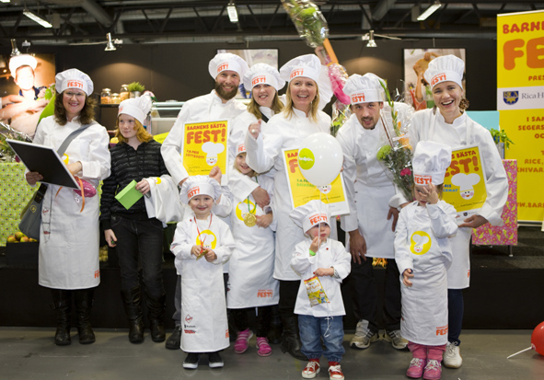
Nu är tävlingen Barnens Bästa Fest avgjord, en matlagningstävling öppen bara för barn. Finalen gick av stapeln på Underbara Barn-mässan på Stockholmsmässan i helgen. Juryn som smakade och utsåg vinnare bestod av ”Husmorsan” Anette Rosvall (bloggar under ”Husmorsorna” på amelia.se), pappabloggaren Klas Lindberg (bloggar på aftonbladet.se) och ”Barnrådet” med Linda Nybergs barn Lovisa och Malcolm samt Charlotte Lauterbachs dotter Engla.
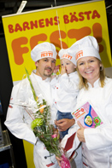
Vinnare kategori Drink: ”Jumbo Smoothie” Evelina, 2 år, Norrköping
Evelinas mamma Nina Tuisku berättar:
- I samband med att Evelina var sjuk kom vi på det här receptet. Eftersom det innehåller frukt och är kallt var det lätt för Evelina att dricka – och dessutom blev det riktigt gott.
>>>

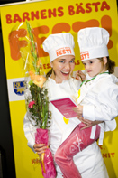
Vinnare kategori Plockmat: ”Italienska Mumsvåfflor” Skilla, 5 år, Gnesta
Skillas mamma Maria Farm förklarar:
- Skilla är helt galen i våfflor och vi kände därför att vi ville hitta ett matigare alternativ än receptet med sylt och grädde.

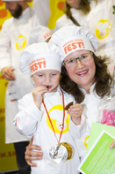
Vinnare kategori Huvudrätt: ”Köttfärs Africana” Ville, 4 år, Ulricehamn
I kategorin Huvudrätt tog Ville, fyra år från Ulricehamn, hem vinsten med sin ”Köttfärs Africana”. Villes mamma Erika Lind berättar varför ”Köttfärs Africana” är ett så lyckat recept:
- Vi tycker att det ser så färgglatt ut. Dessutom är det gott och nyttigt också.

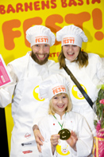
Vinnare kategori Gott: ”Smarrig Daimtårta” Pixy, 7 år, Stockholm
Pixy, sju år från Stockholm vann i kategorin Gott med ”Smarrig Dajmtårta”. Pixy avslöjar att receptet egentligen inte är hennes eget:
- Min mammas kompis Ann gav mig receptet för flera år sedan och jag gillade det jättemycket. Vi äter alltid den här tårtan på min födelsedag.
>>>

Om tävlingen ”Barnens Bästa Fest”
Tävlingen Barnens Bästa Fest är ett samarbete mellan Barnens Egen Matskola, Rica Hotels, Adlibris Kids och Semic Förlag. Barn i åldrarna två till tolv år har skickat in sina bästa recepttips i kategorierna Drink, Plock, Huvudrätt och Gott. Juryn valde ut de två bästa förslagen i varje kategori, som gick till finalen 9 oktober 2010. Finalisterna fick bo över på Alfonshotellet i Älvsjö och laga mat ”live” inför juryn på Underbara barn-mässan. Juryn fick smaka och nu är vinnarna korade! Finalistrecepten kommer med i boken Barnens Bästa Fest (finns på Alfonshotellet i december och ute i handeln i mars) samt kommer att finnas med på menyer och drinklistor på ”Alfonshotellet” Rica Talk Hotel.

- Vi letade bland kokböcker och receptsajter efter bra festmat för barn. Det vi hittade var klassisk vardagsmat som köttbullar eller barnmat som skulle vara så nyttig att den blev tråkig. Nu får vi både den kokbok vi saknade och massor av nya spännande rätter till våra menyer på Alfonshotellet, säger Jörgen Dyssvold på Rica Hotels.

Högupplösta bilder av vinnarna och juryn finns på:
http://www.mynewsdesk.com/se/pressroom/rica/image/list
Mer information om tävlingen och alla bidrag finns på:
www.barnensmatskola.se

För ytterligare information, kontakta
Vill du kontakta vinnarna, få mer information om recepten eller annan information om tävlingen - kontakta:
Anna Lind Lewin, Barnens Egen Matskola, 070-656 31 31, anna@lindlewin.se
Alternativ kontaktperson:
Jörgen Dyssvold, Rica Hotels, 076-317 53 17, jorgen.dyssvold@rica.se

Om Barnens Egen Matskola:
Barnens Egen Matskola arrangerar mattävlingar och events i samarbete med råvaruproducenter, branschorganisationer och matproducenter som vill inspirera och öka matlust och råvarukunskap hos barn.
Läs mer på www.barnensmatskola.se.

Om ”Alfonshotellet” Rica Talk Hotel:
”Alfonshotellet” Rica Talk Hotel är Sveriges troligen bästa barnhotell. Här finns aktivitetsavdelningar och en hotellsvit med Alfons Åberg som tema, barnens egen frukost, specialinredda familjerum, välling i minibaren, blöjor på room service menyn och mycket mer.
Läs mer på www.rica.se/alfons .

